**Информация Заураловской основной школы о проведении утренника «Семь горошин для принцесс»**

В рамках реализации программы «Рухани жаңғыру» В Заураловской основной школе прошёл утренник «Семь горошин для принцесс», посвященный Международному женскому дню 8 марта.

Мероприятие проходило в виде конкурсной программы. На утренник пришел сказочный герой – Колдун, который заколдовал принцесс в горошины. Девочки начальных классов выполняли задания и испытания Колдуна, для того чтобы расколдовать принцесс.

Учащиеся рассказали стихотворения, исполнили песни для мам и бабушек, затем вручили им подарки (праздничные открытки), сделанные своими руками.

Все конкурсантки получили праздничные подарки. Мероприятие завершилось праздничным чаепитием.

*/Фото прилагаются/*

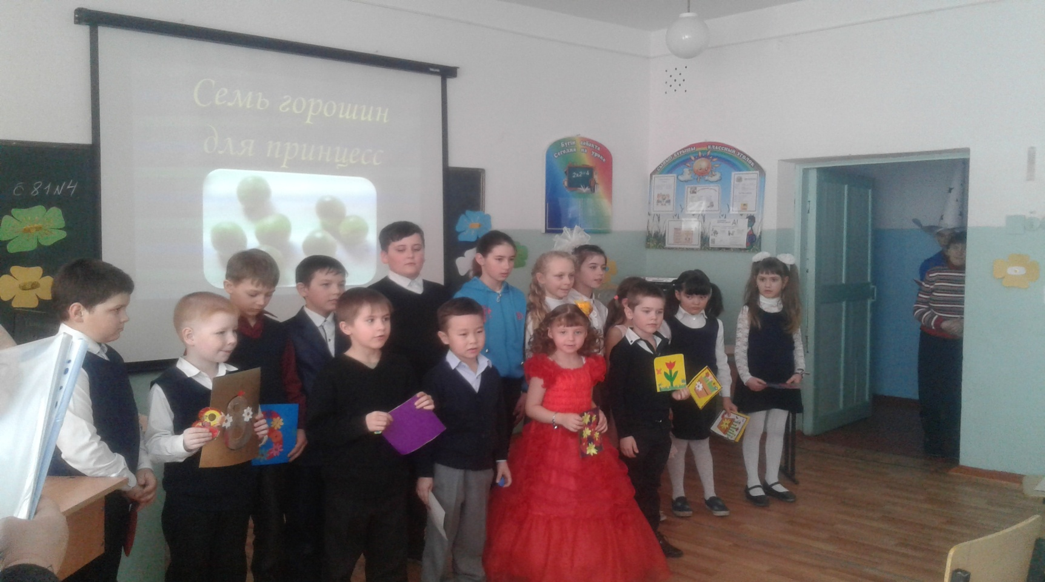

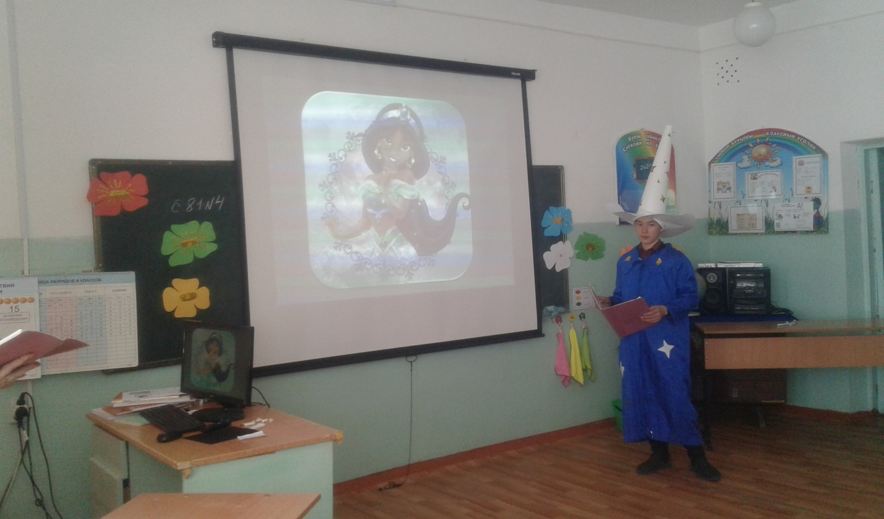

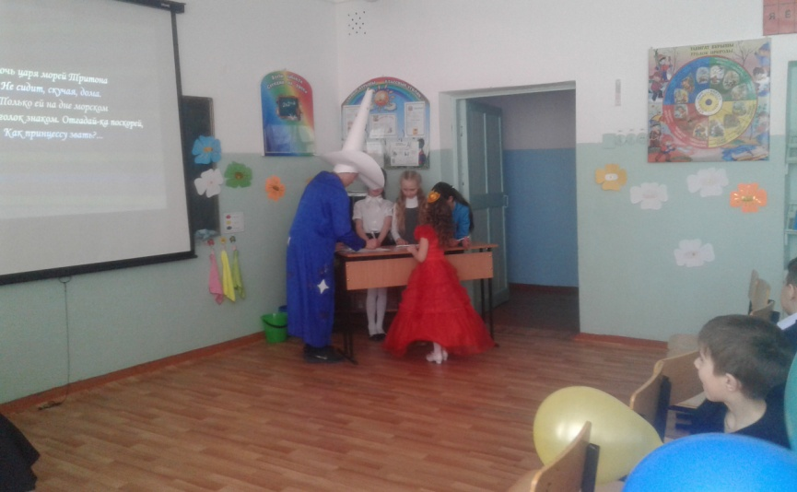 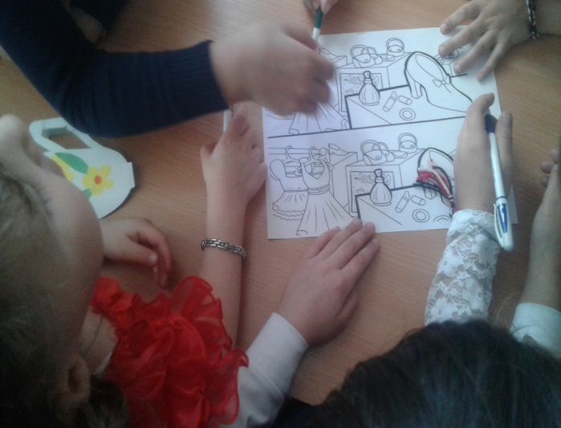

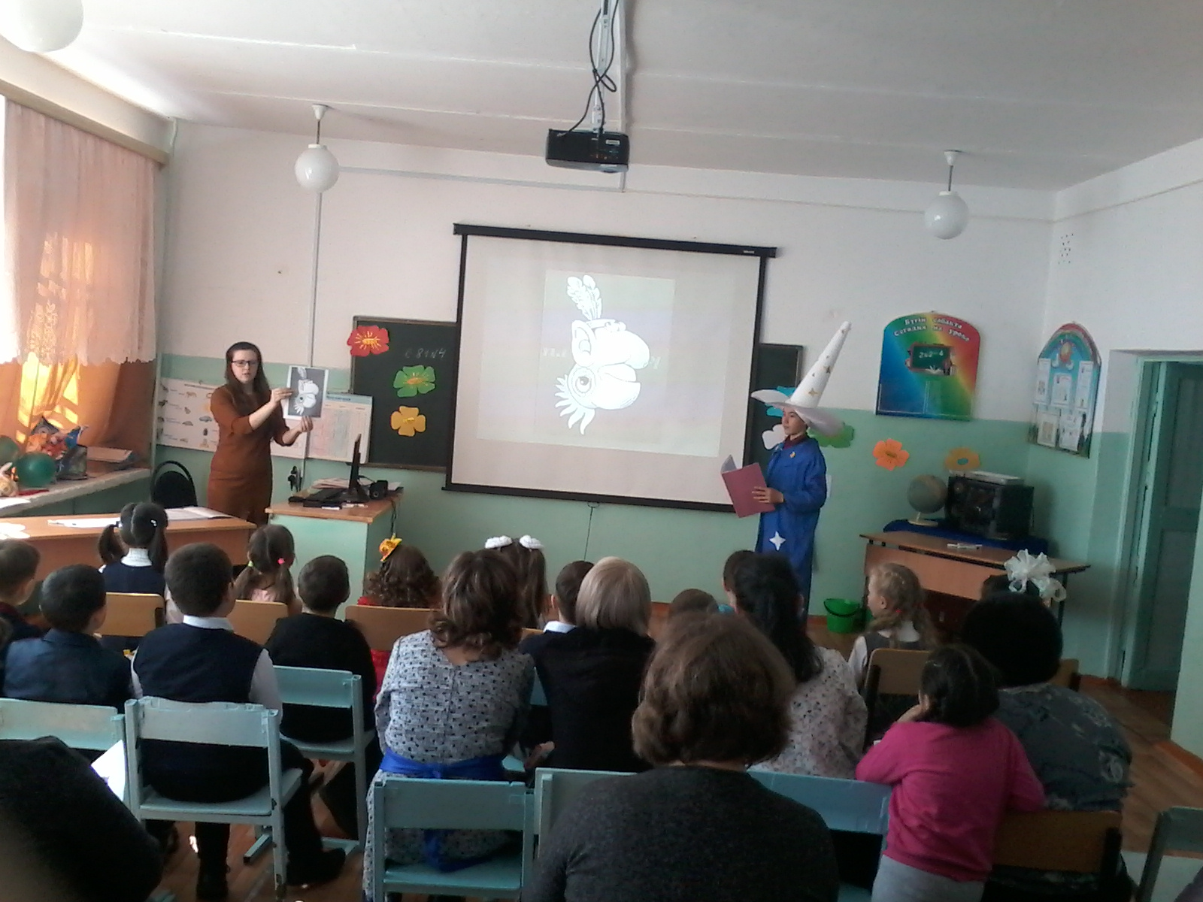

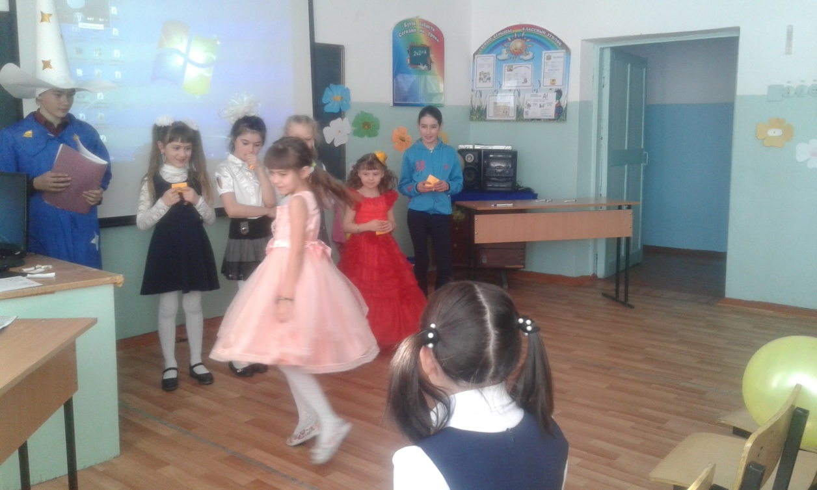

Старшая вожатая: Нечитайло Марина Сергеевна.